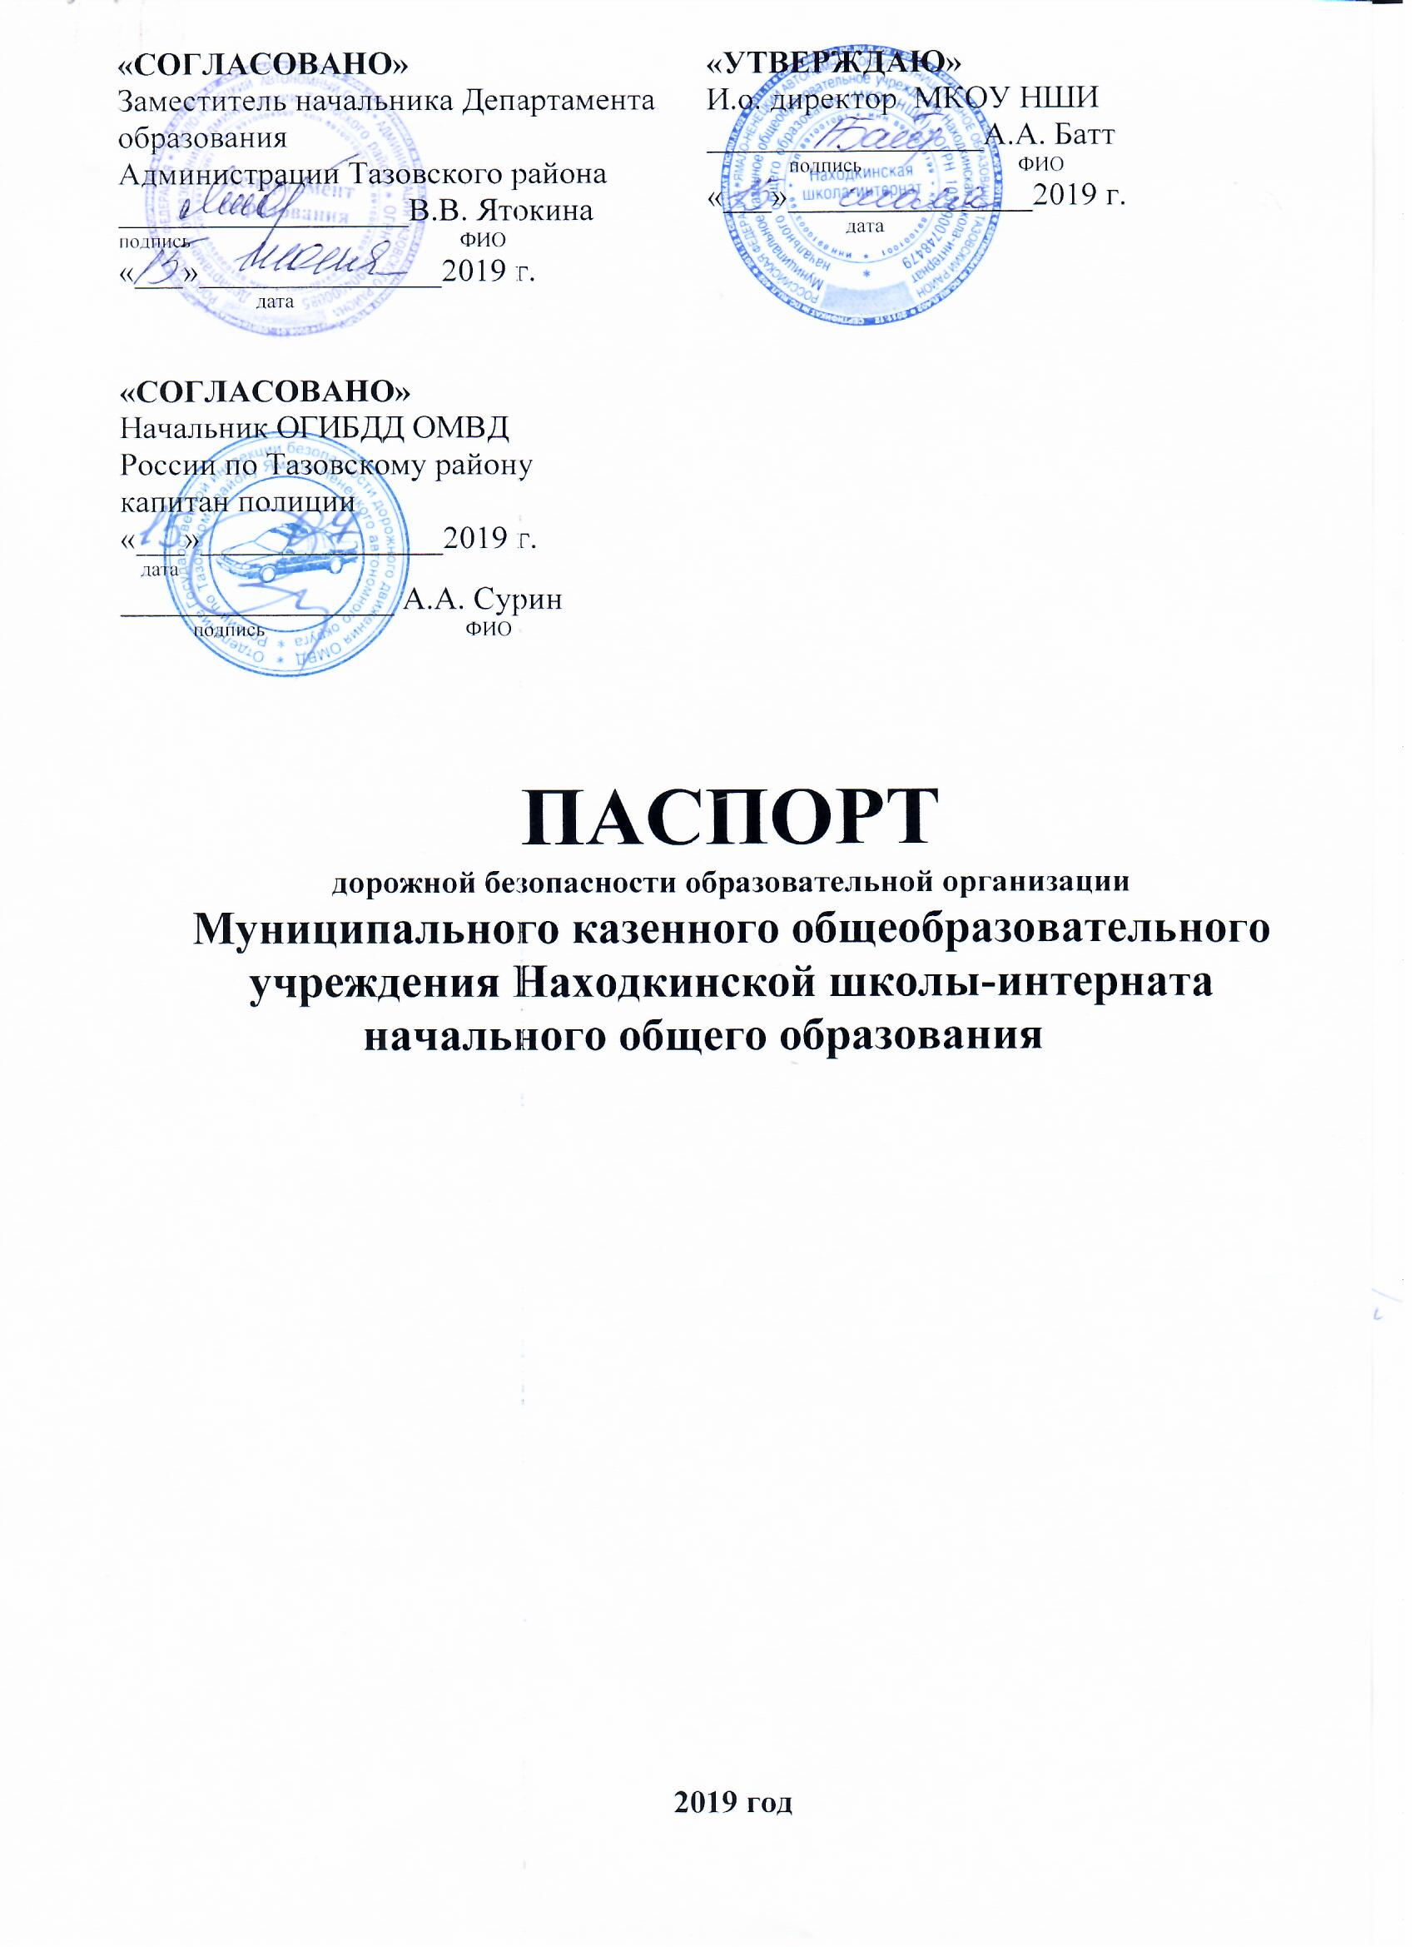

«СОГЛАСОВАНО»  Заместитель начальника Департамента образования  Администрации Тазовского района  __________________В.В. Ятокина  подпись ФИО  «___»_______________2019 г.  дата | «Утверждаю»  И.о. директор МКОУ НШИ  _________________А.А. Батт  подпись ФИО «___»_______________2019 г.  дата
«СОГЛАСОВАНО»
Начальник ОГИБДД ОМВД
России по Тазовскому району
капитан полиции
«___»_______________2019 г.
дата
_________________ А.А. Сурин
подпись ФИО

ПАСПОРТ
дорожной безопасности образовательной организации
Муниципального казенного общеобразовательного учреждения Находкинской школы-интерната начального общего образования

2019 год

Содержание
Раздел I.
- Общие сведения.
- Информация о состоянии дорожно-транспортного травматизма в ОО (вносятся в Паспорт ежеквартально).
- Организация работы по ПДД.
- План-схема ОО
План-схема расположения ОО, пути движения транспортных средств и детей; организация дорожного движения в непосредственной близости от образовательного учреждения с размещением соответствующих технических средств, маршруты движения детей и расположение парковочных мест; пути движения транспортных средств к местам разгрузки/погрузки и рекомендуемых безопасных путец передвижения детей по территории образовательного учреждения.

Раздел II.
Сведения об организациях, осуществляющих перевозку детей специальным транспортным средством (автобусом).

Раздел III.
Приложения

1. Памятка для педагогов школы по предупреждению детского дорожно-транспортного травматизма.
2. Памятка для родителей по ПДД.
3. Памятка для родителей при составлении безопасного маршрута школьника.
4. Памятка для родителей по обучению детей правилам дорожного движения.
5. Памятка для школьников по ПДД: Безопасность на дороге.
6. Памятка для школьников по ПДД: Правила безопасного поведения на дороге и в транспорте для школьников.

Раздел I

Общие сведения

Полное наименование образовательной организации: Муниципальное казенное общеобразовательное учреждение Находкинская школа – интернат начального общего образования.
Сокращённое наименование: МКОУ НШИ
Тип образовательной организации образовательное учреждение
Юридический адрес:629360 Российская Федерация, Ямало-Ненецкий автономный округ, Тазовский район, село Находка, улица мкр. Школьный, 2.
Фактический адрес: 629360 Российская Федерация, Ямало-Ненецкий автономный округ, Тазовский район, село Находка, улица мкр. Школьный, 2.

Руководители ОО
И.о. директора школы Батт Антонина Анатольевна 8(34940) 65-1-47
Зам. директора по УВР: Ядне Виктория Игоревна 8(34940) 65-1-47
Зам.директора по АХЧ: Салиндер Оксана Александровна 8(34940) 65-1-47

Ответственные работники муниципального органа дополнительного образования и воспитательной работы: специалист отдела О.В. Набиева (34940) 2-11-74

Ответственные сотрудники Госавтоинспекции Инспектор направления по пропаганде БДД Павлова О.А. (34940) 2-10-57
(должность) (фамилия, имя, отчество) (телефон)
Капитан полиции Руськин Р.Н. 8 (34940) 65102

Ответственные работники за мероприятия по профилактике ДДТТ

И.о. директора школы Батт Антонина Анатольевна 8(34940) 65-1-47
(должность) (фамилия, имя, отчество) (телефон)

Наличие и количество комплектов светоотражающих элементов для использования при передвижении обучающихся пешком по улицам села:
Количество комплектов для индивидуального использования нет
Количество комплектов для группового использования нет

Наличие автобуса в образовательной организации нет
Перевозка детей осуществляется нет

Наличие уголка по БДД да, в коридоре
(если имеется, указать место расположения)
Наличие класса (кабинета) по БДД нет
(если имеется, указать место расположения)

Наличие автогородка (площадки) по БДД нет

Режим работы МКОУ НШИ: с 09 ч. 00 мин. до 18 ч. 00 мин.; шестидневная рабочая неделя.

Телефоны оперативных служб:

- Дежурная часть ОМВД Тазовского района: 02; (34940) 2-16-05
- Управление по делам гражданской обороны, предупреждению и ликвидации чрезвычайных ситуаций Администрации Тазовского района: (34940) 2-21-06
- Единая дежурно-диспетчерская служба (ЕДДС): (34940) 2-40-01
- Противопожарная служба: 01 (65-1-61) с. Находка, 112 – с сотового телефона)

Информация о состоянии дорожно-транспортного травматизма в ОО
(вносятся в Паспорт ежеквартально)

год | 2019 |  |  |  | 2020 |  |  |  | 2021
Квартал | 1 | 2 | 3 | 4 | 1 | 2 | 3 | 4 | 1 | 2 | 3 | 4
Количество происшествий | - | -
Вид происшествий | - | -

Мероприятия, проводимые в МКОУ НШИ
по предупреждению дорожно-транспортного травматизма

2019 | Профилактическая работа
1 квартал | - Инструктивное совещание для педагогического коллектива, посвященное организации работы по обеспечению безопасности детей на улицах села  -Проведение бесед - «минуток» по вопросам безопасного поведения на улицах и дорогах  - Игра-ситуация «Знай и выполняй правила дорожного движения»  - ПДД. Виды светофоров  - Беседа о правилах перехода проезжей части
2 квартал | - Сюжетно-ролевая игра «Мы на дороге»  - Беседа о правилах перехода проезжей части  - Разработка памяток по ПДД для родителей  - Размещение информации на сайте для родителей: «Советы родителям по правилам дорожного движения»
3 квартал | -Проведение бесед - «минуток» по вопросам безопасного поведения на улицах и дорогах  - Выставка детских творческих работ «Правила дорожного движения»  - Выставка детских творческих работ «Красный, жёлтый, зелёный»
4 квартал | - Сюжетно-ролевая игра «Автобус»  - Целевая прогулка «Наблюдение за движением пешеходов»  - Консультации для родителей «Что должны знать родители, находясь с ребенком на улице»
2020 | Профилактическая работа
1 квартал | - Инструктивное совещание для педагогического коллектива, посвященное организации работы по обеспечению безопасности детей на улицах села  - Беседа о правилах перехода проезжей части  - Классный час: «Дорога и ее элементы, правила поведения на ней»  - Беседа: «Безопасность при любой погоде»
2 квартал | - Сюжетно-ролевая игра «Улица и пешеходы»  - Дидактические игры «Чего не хватает?», «Отвечай быстро»  - Презентация по профилактике дорожно-транспортных происшествий для детей и родителей  - Беседы с детьми «Правила поведения на дороге», «Машины на улицах города – виды транспорта»
3 квартал | -Проведение бесед - «минуток» по вопросам безопасного поведения на улицах и дорогах  - Месячник безопасности, гражданской защиты, акция «Внимание – дети!»  - Беседа «Безопасное поведение на тротуарах и обочинах»
4 квартал | - Классный час «Безопасность на дорогах»  - Целевая прогулка «Наблюдение за движением транспорта»  - Экскурсия «Улицы любимого села»  - Разработка памяток по ПДД для родителей  - Викторина «О чем говорят дорожные знаки»  - Беседа о правилах перехода проезжей части  - Консультация для родителей «Будьте вежливы – правила поведения в общественном транспорте»

Организация работы по ПДД
- Общие сведения.
Ежегодно на дорогах городов нашей страны совершаются сотни дорожно-транспортных происшествий, в результате которых десятки детей погибают, сотни получают ранения и травмы. Именно поэтому дорожно-транспортный травматизм остается приоритетной проблемой общества, требующей всеобщего решения.
Первым учителем, который может помочь обществу решить эту проблему должен стать воспитатель и родители. Но, как правило, родители не всегда знают, правила дорожного движения или не всегда выполняют их, имеют смутное представление о проблеме детского дорожно-транспортного травматизма. Правила дорожного движения едины для всех: детей и взрослых. К сожалению, они написаны «взрослым» языком без всякого расчета на детей. Поэтому главная задача воспитателей и родителей – доступно разъяснить правила ребенку, а при выборе формы обучения донести до детей смысл опасности несоблюдения правил, при этом, не исказив их содержания. Только совместными усилиями воспитателей и родителей, используя их знания, терпение и такт, возможно, научить наших детей навыкам безопасного общения со сложным миром перехода улиц и дорог.
Для предупреждения роста детского дорожно-транспортного травматизма необходимо обучение детей школьного возраста правилам безопасного поведения на улице и формирование у них специальных навыков. Формирование у детей навыков осознанного безопасного поведения предполагает значительно уменьшить дорожно-транспортный травматизм среди детей и подростков.
Субъектами, осуществляющими деятельность по профилактике детского дорожно-транспортного травматизма, являются: подразделения Госавтоинспекции, средства массовой информации, общественные объединения, деятельность которых связана с дорожным движением, а также дошкольные и иные образовательные учреждения.
Правила дорожного движения едины для детей и взрослых. К сожалению, они написаны "взрослым" языком без всякого расчета на детей. Поэтому главная задача воспитателей и родителей МКОУ НШИ - доступно разъяснять правила ребенку, а при выборе формы обучения донести до детей смысл, опасность несоблюдения правил, при этом, не исказив их содержания. Только совместными усилиями воспитателей и родителей, используя их знания, терпение и такт, возможно, научить наших детей навыкам безопасного общения со сложным миром перехода улиц и дорог. Успех профилактики ДТП с детьми во многом зависит от сознательности, личной культуры и дисциплинированности взрослых. Самое действенное средство воспитания маленького пешехода - пример поведения на дороге родителей. Именно в семье происходит становление характера ребенка, формирование его отношения к окружающим, первые навыки общения. Воспитывая школьников, педагог применяет такие методы, как внушение, убеждение, пример, упражнение, поощрение. В этом возрасте дети особенно хорошо поддаются внушению.
Учитывая особую значимость работы в данном направлении необходимо донести информацию не только до детей, но и их родителей таким образом, чтобы у них выработалась жизненно важная привычка соблюдать правила дорожного движения и научить поступать так же своих детей. Родители выступают в роли равноправных участников педагогического процесса, несущих полную ответственность за жизнь, здоровье и безопасность своих детей.
В школьном учреждении сформировалась собственная система работы по обучению школьников правилам дорожного движения, которая рассматривается как составная часть воспитания общей культуры ребенка, а также созданы оптимальные условия по профилактике детского дорожно - транспортного травматизма.
Для успешного решения поставленных задач в МКОУ НШИ имеется:
- информационно-методическое сопровождение (пакет технолого-методических материалов);
- взаимодействие с районными отделениями ГИБДД;
- использование аудиовизуальных средств;
- наличие и использование наглядной агитации, уголков по ПДД, оборудования;
- внедрение в практику работы личностно-ориентированного подхода;
- сотрудничество со СМИ;
- умелое использование педагогами разнообразных форм работы по ПДД;
- творческое отношение к воспитательно-образовательному процессу.
В процессе организованного образовательного процесса дети овладевают разными ролями в сотрудничестве со сверстниками, педагогом, увеличивая тем самым свой арсенал познавательных стратегий, приобретают различные формы познавательной и коммуникативной деятельности, что приводит к более эффективной самореализации детей и сохранению их индивидуальности. В воспитательной работе обеспечивается тесная связь трех компонентов: семья (родители и ребенок) – педагог, вовлечение родителей в процесс обучения. Полное обучение знаниям, умениям и навыкам безопасного поведения на дороге невозможно без выполнения детьми практических заданий с имитацией возможных ситуаций на дороге и в транспорте.
В целом план проведения дидактических игр с школьниками должен предусматривать развитие у них познавательных способностей, необходимых для того, чтобы они умели ориентироваться в дорожной среде.
Основные из них:
• умение вовремя замечать опасные места, приближающийся транспорт;
• умение различать величину транспорта;
• умение определять расстояние до приближающегося транспорта;
• знание сигналов светофора, символов на дорожных знаках и их значение;
• понимание особенностей движения транспорта; того, что он не может мгновенно
остановиться, увидев на своем пути пешехода (ребенка);
• понимание потенциальной опасности транспорта; того, что на дорогах могут быть аварии с гибелью и ранениями людей;
• умение связно выражать свои мысли.
Выполнение всех требований Правил дорожного движения создает предпосылки четкого и безопасного движения транспортных средств и пешеходов по улицам и дорогам.
Игровые технологии, применяемые в ОО, дают возможность включиться ребенку в практическую деятельность, в условиях ситуаций, направленных на воссоздание и усвоение опыта безопасного поведения на дорогах и улицах.
Используемые в ходе работы ситуационные формы обучения, максимальное разнообразие приемов и средств, неформальность, творческий поиск позволяют:
- ребенку научиться предвидеть опасные ситуации и правильно их оценивать, создавать модель поведения на дороге;
- привлекать родителей к осуществлению взаимодействия с дошкольным образовательным учреждением.
Педагоги проводят работу с учетом их индивидуальных
особенностей и в обязательном порядке организует работу с их родителями, используя:
• педагогические технологии:
• моделирование опасных и безопасных дорожных ситуаций;
• самостоятельная работа в альбомах по рисованию или специально разработанных тетрадях, формирующая и развивающая познавательные процессы воспитанников;
• коллективная деятельность воспитанников по изучению, осмыслению и осознанию правил дорожного движения, опасности и безопасности в дорожной среде.
Решение задач по профилактике детского дорожно-транспортного травматизма осуществляется в ОО через специально организованные занятия познавательного цикла, встречи, беседы с сотрудниками ГИБДД, наблюдения за движением транспорта, экскурсии, целевые прогулки, рассматривание иллюстраций, книг, альбомов, рисунков, познавательные, сюжетно-ролевые, дидактические, подвижные игры, развлечения, праздники, чтение художественной литературы, заучивание пословиц, поговорок, отгадывание загадок, оформление уголка по Правилам дорожного движения, оформление ширм, выставок работ в детском саду, районе и т.д. Успешному переносу знаний в жизненную ситуацию способствует закрепление навыка движения по улице на прогулке, выполнение детьми отдельных поручений.
Никакое обучение не будет эффективным, если самые близкие люди не соблюдают правила дорожного движения. Для детей родители являются образцом поведения на улице, дорогах, в транспорте. Только в сотрудничестве школы и семьи можно выработать у детей необходимые навыки культуры поведения на дорогах. С этой целью в школе используются:
-наглядная информация на стендах для родителей, в папках-передвижках;
-родительские собрания, беседы с участием педагогов;
-семинары-практикумы, на которых родителей знакомят с объёмом предлагаемых для детей знаний и умений (правила дорожного движения, сигналы светофора; пешеходный переход, обязанности пешеходов);
- Дни открытых дверей для родителей с просмотром занятий по дорожной грамоте;
- анкетирование родителей по вопросам профилактики и предупреждения ДДТТ;
- оформление наглядной информации по профилактике и предупреждению ДДТТ (памятки, листовки, буклеты, бюллетени, консультации и др.)
-совместные праздники и развлечения.
Для организации в ДОУ разнообразных форм работы с детьми создана соответствующая развивающая предметно-пространственная среда в соответствии с ФГОС дошкольного образования:
- комплекты дорожных знаков;
- макет улицы с транспортными средствами;
- наглядно-иллюстративный материал;
- обучающие и развивающие игры;
- атрибуты для сюжетно-ролевых игр с дорожной тематикой;
- детская художественная, методическая литература;
- картотека стихов, загадок, считалок, поговорок, пословиц;
- мультимедийные презентации, мультфильмы.
В целях пропаганды безопасности дорожного движения и профилактики детского дорожно-транспортного травматизма оформлены информационные "Уголки безопасности" во всех возрастных группах, холле детского сада.
Со стороны администрации проводится следующий контроль:
- обсуждение вопросов по профилактике и предупреждению ДДТТ на совещаниях, педагогическом часе, Советах педагогов;
- проведение оперативного контроля по изучению ПДД;
- посещение и анализ образовательной деятельности по правилам дорожного движения;
- проведение педагогической диагностики знаний детьми правил дорожного движения (сентябрь, май).
Таким образом, в ходе совместной работы школы и семьи у школьника своевременно сформируются представления о безопасном поведении при переходе дороги и регулярная забота о своей безопасности.

План-схема ОО
- Пути движения транспортных средств и детей (воспитанников «Интернат-школа-интернат», обучающихся «дом-школа-дом»).

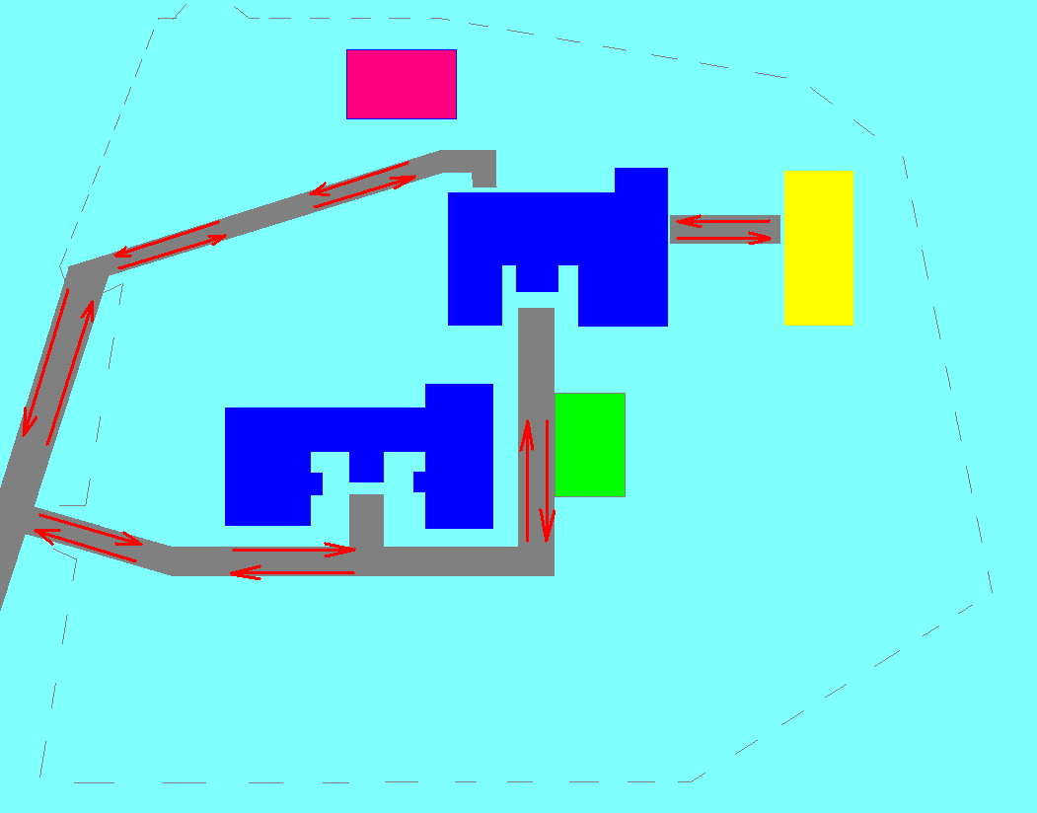
- гостиница
- ОО
- баня
- игровая площадка
- пути передвижения детей
- тротуар

- Маршруты движения организованных групп детей от ОУ к стадиону, парку или к спортивно-оздоровительному комплексу.

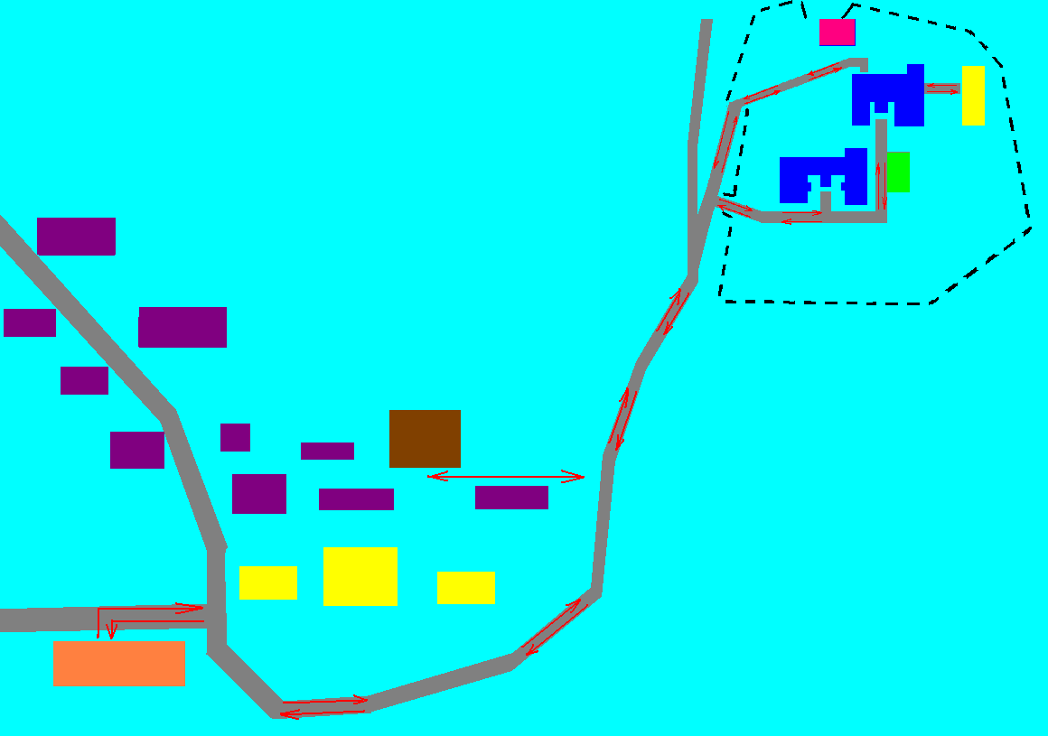

12 улица Подгорная

13 8

11

9 6А 5 2

6 4 1
Улица Набережная

3 4 2

12

- гостиница
- ОО
- баня
- игровая площадка
- маршрут передвижения детей
- тротуар
- сельский ДК
- фап

Раздел II
Сведения об организациях, осуществляющих перевозку детей специальным транспортным средством (автобусом)
В организации отсутствуют транспортные средства для перевозки детей.

Раздел III

Приложения

Приложение к Плану мероприятий
По предупреждению ДДТТ
в МКОУ НШИ
на 2019-2020 учебный год

Технология проведения «минутки»
по обучению безопасности дорожного движения

«Минутка» - это кратковременное занятие по безопасности движения (1-2 минуты), которое проводится воспитателем.
Цель «минутки» - повлиять на процесс стихийного формирования навыков поведения на улице во время движения по ней путем создания у детей соответствующей установки, ориентировки мышления на вопросы «дороги» и «безопасности». Ребенок, выйдя на улицу, осознанно или неосознанно изучает ее, познавая «секреты». Улица лишь на первый взгляд проста, а в действительности сложна, имеет ряд «ловушек» - обманчивых ситуаций.

Методика проведения «минутки»

Внимание детей переключается на вопросы безопасности движения путем разбора проблемного вопроса. Выслушав мнение нескольких детей по поставленному вопросу, воспитатель поправляет их и дает свое объяснение. Важно создание ситуации столкновения мнений, спора, разнообразия объяснения одного и того же явления детьми.
За день в образовательном учреждении ребенок получает полезные сведения по безопасности движения, рассмотренные в проблемной и занимательной форме.
Продолжением «минутки», ее практическим приложением является движение детей из образовательного учреждения по улице.
Детям предлагаются задания по наблюдению обстановки на улице (за движением автомобилей, пешеходов на остановках, перекрестках, обращение внимания по пути на различные предметы, мешающие обзору улицы).
Родители, сопровождающие детей, в процессе движения домой используют наблюдение и правильно оценивают обстановку, задавая детям вопросы.

- Информационные уголки по БДД.

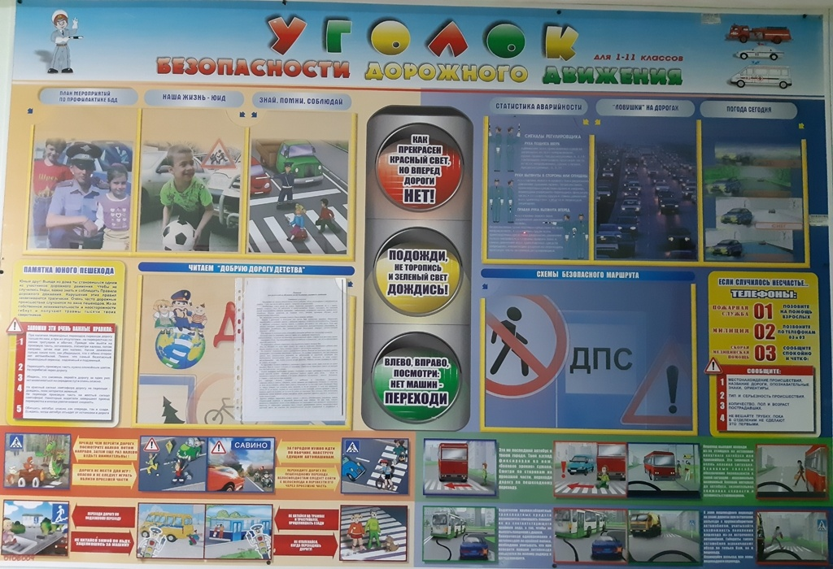

- Памятка для педагогов школы по предупреждению детского дорожно-транспортного травматизма

- Отправляясь на экскурсию или на прогулку по улицам поселка, воспитатель обязан точно знать число воспитанников, которых он берет с собой (обязательно сделать пометку).
- Оставшиеся по каким - либо причинам дети в школе, по указанию педагога находятся под присмотром определенного сотрудника.
- Группы воспитанников разрешается водить только по тротуару (а не по дороге вдоль тротуара). Нужно следить, чтобы дети шли строго по двое, взявшись за руки.
- Дети очень любознательны, в пути они могут увлечься чем-нибудь, отстать или уклониться в сторону. Поэтому группу воспитанников всегда должны сопровождать двое взрослых: один идет впереди, другой – сзади, в руках взрослые должны держать сигнальные флажки.
- Переходить через улицу надо на перекрестках или в местах, где имеются знаки перехода, по пешеходным дорожкам и при зеленом сигнале светофора.
- Переходить через улицу надо не спеша, спокойным ровным шагом.
- Переходить через улицу надо напрямик (а не наискось), потому что это ближайший путь на противоположную сторону.
- При переходе улицы на перекрестке надо обращать внимание не только на зеленый сигнал светофора, но и на приближающийся транспорт. Прежде чем сойти с тротуара, необходимо пропустить машины.
- В тех местах, где нет тротуара, надо ходить по левой стороне, навстречу транспорту, и при его приближении уступать ему место, отходя к краю дороги.
- Воспитателям нужно брать с собой красный флажок, и в случае, когда воспитанники не успели перейти улицу, поднятием вверх флажка дать сигнал водителю остановиться и пропустить остальных детей.
- Большое значение имеет обучение воспитанников правилам уличного движения. Это следует делать систематически и настойчиво, сообразуясь с особенностями детского возраста.
- Каждый воспитатель должен хорошо знать правила дорожного движения, чтобы правильно преподать их воспитанникам.

- Памятка для родителей по ПДД

Уважаемые родители!
Безопасность дорожного движения во многом зависит от Вас самих! Вместе научим ребенка безопасно жить в этом мире!

Рекомендации родителям школьников
- Ваш ребенок должен играть только во дворе под вашим наблюдением и знать: на дорогу выходить нельзя!
- Не запугивайте ребенка, а наблюдайте вместе с ним и, используя ситуации на дороге, улице, во дворе, объясняйте, что происходит с транспортом, пешеходами.
- Развивайте у ребенка зрительную память, внимание. Для этого создавайте игровые ситуации дома. Закрепляйте в рисунках впечатления от увиденного.
- В этом возрасте ваш малыш должен знать: на дорогу выходить нельзя;
дорогу переходить можно только со взрослым, держась за руку. Вырываться нельзя.
- Переходить дорогу надо по переходу спокойным шагом.
- Пешеходы – люди, которые идут по улице.
- Когда мы едем в автобусе, троллейбусе, трамвае, нас называют пассажирами.
- Машины бывают разные – это транспорт. Машинами управляют шоферы водители). Для машин (транспорта) предназначено шоссе (дорога, мостовая).
- Когда мы едем в транспорте, нельзя высовываться из окна, надо держаться за руку мамы, папы, поручень.
- Чтобы был порядок на дороге, чтобы не было аварий, чтобы пешеход не попал под машину, надо подчиняться сигналу светофора: Красный свет – движенья нет. А зеленый говорит: “Проходите, путь открыт!”

Рекомендации родителям школьников

- Воспитывайте у ребенка привычку быть внимательным на улице, осторожным и осмотрительным.
- Наблюдайте за ситуациями на улице, дороге, за пешеходами и транспортом, светофором и обязательно обсуждайте с ребенком увиденное.
- Почитайте ребенку стихотворение по теме и обязательно побеседуйте с ним о прочитанном.
- На прогулке, по дороге в детский сад и домой закрепляйте знания, полученные ранее.
- Чаще задавайте ребенку проблемные вопросы, беседуйте с ним, обращайте внимание на свои действия (почему вы остановились перед переходом, почем у именно в этом месте и т. д.).
- Ваш ребенок должен знать и строго выполнять определенные правила.
- Ходить по тротуару следует с правой стороны.
- Прежде чем перейти дорогу, надо убедиться, что транспорта нет, посмотрев налево и направо, затем можно двигаться.
- Переходить дорогу полагается только шагом.
- Необходимо подчиняться сигналу светофора.
- В транспорте нужно вести себя спокойно, разговаривать тихо, держаться за руку взрослого (и поручни), чтобы не упасть.
- Нельзя высовываться из окна автобуса, высовывать в окно руки.
- Входить в транспорт и выходить из него можно, только когда он стоит.
Играть можно только во дворе.

Уважаемые родители, помните!
Ребёнок во многом подражает родителям и другим взрослым, поэтому родители должны учить детей дисциплинированному поведению на дороге.

- Памятка для родителей при составлении безопасного маршрута школьника
Дорогие родители! Помогите вашему ребенку сохранить жизнь и здоровье на дороге. Эту трудную задачу облегчит создание вами семейных учебных пособий. Вместе с детьми составьте схему маршрута «Дом -Школа - Дом» с детальным описанием особенностей каждого перехода через дорогу и мест, требующих повышенного внимания. Могут быть полезными схемы других постоянных маршрутов вашей семьи: «Дом — дом бабушки», «Дом - магазин», а также планы окрестностей дома и детского сада с их описанием.
ПРИМЕРЫ: Текст к схеме:
Переход
- Если у тротуара стоят машины, не выходи из-за них, отойди подальше,
чтобы был обзор.
- Пропусти едущую машину, подожди: не скрыта ли за проехавшей встречная.
- Осторожно: обзору улицы мешают деревья.
Местный проезд
- При движении по проезду не болтать с приятелем, не бежать. Здесь
тротуар и дорога вместе.
«Пустынная» улица
- Даже если не видно машин, приостановись, осмотрись и переходи шагом.
- Улица с интенсивным движением

- Такую улицу безопаснее переходить только по обозначенным пешеходным
переходам.
ДОМ и прилегающая территория
- Особенности улиц, внутри квартальных проездов, стоящие машины, места
ограниченного обзора (домами, деревьями), остановки автобуса, игровые площадки рядом с дорогой.
Остановка автобуса.
- Внимание! Стоящий автобус может ограничивать обзор!
- Проезд в дворовую территорию.

- Остановись для наблюдения, как при переходе проезжей части: убедись,
что из двора не выезжает машина.
Регулируемый перекресток.
- Всегда дождись зеленого сигнала светофора!
- Перед тем как переходить дорогу, убедись, что на твоем пути нет машин,
поворачивающих под зеленую стрелку светофора.
Школа и прилегающая территория.
- Особенности улиц, все места с ограниченным обзором, основные помехи
обзору, основные маршруты перехода улиц.
Образцы характеристик особенностей улиц:

- Узкая улица с интенсивным движением (на узких улицах пешеход менее
осторожен, чаще невнимателен, так как для перехода улицы требуются
считанные секунды).
- Узкая улица с неинтенсивным движением (на таких улицах зачастую
пешеход выходит на проезжую часть, даже не осмотрев ее).
- Широкая улица с интенсивным движением (переход таких улиц опасен тем,
что за время перехода обстановка на дороге может внезапно измениться, а
пешеход не может так быстро покинуть дорогу, как на узких улицах).
- Большое число стоящих автомобилей (помехи обзору).
- Обзору проезжей части улицы мешают кусты, деревья.
- Дома, расположенные близко к проезжей части улицы - ограничивают
обзор пешеходов, детей.
- Машины могут появиться неожиданно из-за поворота.
- Движение машин с высокими скоростями.
- Выезд транспорта из ворот предприятия (въезд).
- Возможно движение транспорта задним ходом.
- Обзор ограничен павильоном остановки общественного транспорта.
- Две остановки одна недалеко от другой («пересадочный пункт»).
- Движение военных, учебных или личных машин (неумелые водители).

- Уклон, поворот (возможность выезда машин на встречную полосу, на
обочину, на тротуар при скользкой проезжей части).
- Движение крупногабаритных машин (автобусы, грузовики). Вероятны
случаи, когда за одной машиной скрыта другая - движущаяся в ту же сторону
или навстречу.

Рекомендуем:

- Вместе с ребенком пройти по рекомендуемому маршруту, обсудив места,
требующие повышенного внимания. Обязательно обозначить, по какому маршруту идти нельзя.

- Дома вместе с ребенком составить схему рекомендуемого маршрута и
описание к ней.

- Пройти маршрут вместе с ребенком повторно, попросив его объяснить
взрослому, как правильно поступать в том или ином случае.

- Регулярно тренировать внимание ребенка, превращая его знания в навыки
поведения.
4. Памятка для родителей по обучению детей правилам дорожного движения
Не спешите, переходите дорогу размеренным шагом. Выходя на проезжую часть дороги, прекратите разговаривать - ребенок должен привыкнуть, что при переходе дороги нужно сосредоточиться.
Не переходите дорогу на красный или желтый сигнал светофора, как бы вы при этом не торопились. Переходите дорогу только в местах, обозначенных дорожным знаком "Пешеходный переход". Из автобуса, троллейбуса, трамвая, такси выходите первыми. В противном случае ребенок может упасть или побежать на проезжую часть.
Привлекайте ребенка к участию в ваших наблюдениях за обстановкой на дороге, показывайте ему те машины, которые готовятся поворачивать, едут с большой скоростью и т. д.
Не выходите с ребенком из-за кустов или машины, не осмотрев предварительно дорогу, - это типичная ошибка и нельзя допускать, чтобы дети ее повторяли.
Не разрешайте детям играть вблизи дороги и на проезжей части.
Необходимо учить детей не только соблюдать Правила движения, но
и с самого раннего возраста учить их наблюдать и ориентироваться. Нужно
учитывать, что основной способ формирования навыков поведения -
наблюдение, подражание взрослым, прежде всего родителям. Многие
родители, не понимая этого, личным примером обучают детей
неправильному поведению.
Находясь с ребенком на проезжей части, не спешите, переходите
дорогу размеренным шагом. Иначе вы научите спешить там, где надо
наблюдать и обеспечить безопасность.
Не посылайте ребенка переходить или перебегать дорогу впереди вас, этим вы обучаете его идти через дорогу, не глядя по сторонам. Маленького
ребенка надо крепко держать за руку, быть готовым удержать при попытке
вырваться - это типичная причина несчастных случаев.
Учите ребенка смотреть. У ребенка должен быть выработан твердый навык: прежде чем сделать первый шаг с тротуара, он поворачивает голову и осматривает дорогу во всех направлениях. Это должно быть доведено до автоматизма.
Учите ребенка замечать машину. Иногда ребенок не замечает машину или мотоцикл издалека. Научите его всматриваться вдаль.
Учите ребенка оценивать скорость и направление будущего движения машины. Научите ребенка определять, какая едет прямо, а какая готовится к повороту.
Твердо усвойте сами и научите ребенка, что входить в любой вид транспорта и выходить из него можно только тогда, когда он стоит. Объясните ребенку, почему нельзя прыгать на ходу.

- Памятка для школьников по ПДД

БЕЗОПАСНОСТЬ НА ДОРОГЕ

Ежегодно в России жертвами дорожно-транспортных происшествий становятся дети. Каждый день вы выходите на улицу и становитесь участниками дорожного движения. Очень часто ребята нарушают правила дорожного движения или вовсе их не знают. Давайте сейчас, прочитав эту памятку, запомним основные правила и не будем их нарушать.

Основные правила безопасного поведения на дороге:

Никогда не выбегайте на дорогу перед приближающимся автомобилем. Это опасно, потому что водитель не может остановить машину сразу.
Дорогу необходимо переходить в специально установленных местах по пешеходному переходу.
На проезжую часть выходите только после того, как убедитесь в отсутствии приближающегося транспорта и слева и справа.
Выйдя из автобуса, не выбегайте на дорогу. Подождите, пока автобус отъедет, и только потом, убедившись в отсутствии машин, переходите дорогу.
Опасно выезжать на проезжую часть на велосипедах и роликовых коньках.
Не выбегайте на дорогу вне зоны пешеходного перехода, в этом месте водитель не ожидает пешеходов и не сможет мгновенно остановить автомобиль.
Опасно играть в мяч и другие игры рядом с проезжей частью, лучше это делать во дворе или на детской площадке.
Умейте пользоваться светофором.
Помните! Только строгое соблюдение Правил дорожного движения защищает всех вас от опасностей на дороге.

- Памятка для школьников по ПДД

Правила безопасного поведения на дороге и в транспорте
для школьников

1.При выходе на улицу посмотри сначала налево, потом направо, чтобы не помешать прохожим.
2.Маршрут выбирай самый безопасный, тот, где надо реже переходить улицу или дорогу.
3.Когда идешь по улицам села, города, будь осторожен. Не торопись. Иди только по тротуару или обочине.
4.Начинай переходить дорогу только после того, как убедишься, что все машины остановились и пропускают тебя.
5.Иди не спеша по правой стороне тротуара.
6.Играть в игры на дороге и на тротуаре опасно. Строго запрещено выбегать на проезжую часть из-за деревьев, автомобилей и других объектов, которые мешают водителю увидеть вас вовремя.
7.Не выходи на проезжую часть улицы или дороги.
8.Проходя мимо ворот, будь особенно осторожен: из ворот может выехать автомобиль.
9.Осторожно проходи мимо стоящего автомобиля: пассажиры могут резко открыть дверь и ударить тебя.
10.Переходи улицу только по пешеходным переходам.
11.Прежде чем переходить улицу, посмотри налево. Если проезжая часть свободна, — иди. Дойдя до середины дороги, остановись. Если движение транспорта началось, подожди на «остановке безопасности». Теперь посмотри направо. Если проезжая часть свободна, закончи переход.
12.Улицу, где нет пешеходного перехода, надо переходить от одного угла тротуара к другому: так безопасней.
13.Если на улице большое движение, попроси взрослого или сотрудника милиции помочь ее перейти.
14.Ожидай транспорт на посадочной площадке или тротуаре у указателя остановки.
15.При посадке в автобус соблюдай порядок. Не мешай другим пассажирам.
16.В автобус входи через задние двери.
17.Выходи только через передние двери. Заранее готовься к выходу, пройдя вперед.
18.Входя и выходя из транспорта, не спеши и не толкайся.
19.Автобус обходи сзади. Выходя из автобуса нужно по тротуару дойти до пешеходного перехода и только по нему переходить на другую сторону.
20.Когда переходишь улицу, следи за сигналом светофора: красный – СТОП – все должны остановиться; желтый – ВНИМАНИЕ – жди следующего сигнала; зеленый – ИДИТЕ – можно переходить улицу.
21.Находясь в транспорте, не ходи по салону, держись за поручень, не выглядывай из окон, не высовывай руки, не нажимай без надобности на аварийные кнопки.
22.Не устраивай игр на проезжей части или вблизи дороги. Не катайся на велосипедах, роликовых коньках и т. п. на проезжей части дороги.
23.Не перебегай улицу или дорогу перед близко идущим транспортом.
24.Не цепляйся за проходящий мимо транспорт.
25.Всегда имей при себе фликер.
26.При движении по краю проезжей части дороги в темное время суток обозначь себя световозвращающим элементом (элементами).
27.При приближении транспортного средства с включенными маячками синего или синего и красного цветов пешеходу запрещается переходить проезжую часть дороги, а пешеход, находящийся на проезжей части дороги, должен покинуть ее, соблюдая меры предосторожности

